
مجله علمی – پژوهشی
مهندسی عمران مدرس
دوره بیست و یکم، شماره 5، سال 1400

یادداشت تحقیقاتی
بررسی تأثیراستفاده از پودر صدف دریایی و کوهی بر مقاومت حرارتی و ساییدگی بتن

حمید رضا بهادری¹، امیر احمد هدایت^{*2}، علی کاربخش³
- دانشجوی دکتری، گروه مهندسی عمران دانشگاه آزاد اسلامی، واحد سیرجان، سیرجان، ایران
- دانشیار، گروه مهندسی عمران، دانشگاه آزاد اسلامی، واحد کرمان، کرمان، ایران
- استادیار، گروه مهندسی عمران، دانشگاه آزاد اسلامی، واحد سیرجان، سیرجان، ایران

amirahmad1356@yahoo.com *
تاریخ دریافت 11/12/99 تاریخ پذیرش 12/04/1400
چکیده
از گذشته‌های دور، بتن را دارای خواص ضد حریق می‌دانستند. به همین سبب بیشترین نگرانی از سازه‌های بتنی در زمان آتش سوزی مربوط به آرماتورها و جاری نشدن آنها بوده است. اما با توسعه تکنولوژی بتن، نگاه‌ها به بهبود خواص مکانیکی بتن برای افزایش مقاومت آن در برابر حریق نیز معطوف شد. كاربرد پوزولان‌ها و افزودني‌ها در بتن براي دستيابي به بتن‌هاي با مقاومت بالا و با دوام، چند سال است كه در صنعت بتن جا باز نموده است. در اين پژوهش نقش پودر صدف دریایی و کوهی و تأثير آن بر خواص مكانيكي و پايايي بتن و رسيدن به درصد بهينه استفاده از پودر صدف برای كسب مقاومت بالا در برابر آتش سوزی و دوام مناسب مورد بررسي قرار گرفته است. به همین منظور در اين پژوهش تست‌هاي آزمايشگاهي كه شامل بررسي اسلامپ، درصد جذب آب و آزمایش مقاومت فشاري نمونه تحت حرارت روي نمونه‌هايي با 5/2، 5، 10، 15 و 20 درصد وزني پودر صدف جايگزين سيمان در شرايط سني7، 14 و28 روزه صورت پذيرفته است. با توجه به نتایج بدست آمده به نظر می‌رسد که بدون توجه به نوع پودر صدف، استفاده از 5% پودر صدف می‌تواند منجر به حصول مقاومت فشاری بالاتری در برابر حرارت شود و همچنین نتایج حاصل از این پژوهش نشان داد که درصد بهینه استفاده از پودر صدف دریایی و کوهی به جای سیمان پرتلند می‌تواند در نهایت منجر به حصول یک بتن مناسب از نظر احترام به محيط زيست شود.
واژگان کليدي: مقاومت حرارتی، پودر صدف دریایی و کوهی، درصد جذب آب، وزن مخصوص بتن، ساییدگی بتن.

- مقدمه
بـتن داراي دوام خـوبی در حرارت بالا و آتش سوزي می‌باشد و می‌تواند محافظ مناسبی بـراي میلگردهاي تسلیح کننده بتن باشد. زمانی که بتن در معـرض دمـاي زیاد قرار می‌گیرد، ویژگی‌هایی مانند قابلیت باربري و دوام آن به علت فرآیندهاي ترمومکانیک و ترموهیدرولیک دچار افت می‌شوند و منجر به ترك‌خوردگی، افت مقاومت فشاري و قلـوه‌کـن شـدن مـی‌شود. وقتی که درجه حرارت بتن زیاد می‌شود، این ماده دچار تغییراتـی در ترکیبات شیمیایی و ساختار فیزیکی می‌شود. این تغییـرات در وهلـه اول در خمیر سیمان به وقوع می‌پیوندد و از تجزیه هیدروکسید کلسیم در دمــاي 400 درجــه ســانتیگــراد شــروع و تــا نــابودي کامــل در دماي 900 درجه سانتیگراد ادامه پیدا می‌کند [2, 1]. سنگدانه‌ها نیز بر حسب نوع آنها (کوارتز و یا کربناتی) رفتار متفاوت دارند. علت عمده ایجاد ضعف‌هاي ذکر شده به ویـژه قلـوه‌کـن شدن بتن این است که قلوه‌کن شدن به علت انرژي کرنشـی ذخیـره شـده در نمونـه بـه علـت عـدم سازگاري بین خمیر سیمان و سنگدانه‌ها است. زمانی که نمونه تحـت حرارت قرار می‌گیرد، در مراحل اولیه سنگدانه‌ها منبسط می‌شوند، در حالی که خمیر سیمان به علت از دست دادن آب منقبض می‌شـود و باعث به وجود آمدن تنش حاصـل از جمـع شـدگی ناشـی از خشـک شدن می‌شود [6-3]. مطابق پژوهش‌هایی که Gabriel Alexander Khoury در کالج لندن انجام داده است، کاهش مقاومت فشاری بتن تا دمای حدود 80 درجه سانتی‌گراد، پس از سردشدن قابل بازگشت است. بر این اساس، نرخ کاهش مقاومت گرمایی بتنی که تا دمای 200-300 درجه سانتیگراد گرم می‌شود، بیشتر از نرخ کاهش مقاومت گرمایی بتن در آغاز است. بیشتر بتن‌ها، بیشترین کاهش مقاومت را در دمای 300 درجه سانتیگراد تجربه می کنند، البته این موضوع به نوع سنگدانه‌ها و خمیر سیمان و طرح مخلوط نیز بستگی دارد [7].
از ميان يکصد عنصرکه در پوسته زمين يافت می‌شود تنها چند عنصر قادرند ترکيبات نسوز پايداری ايجاد کنند. اين عناصر عبارتند از: آلومینیم، کریپتون، کلسیم، سیلیسیم و زیرکونیوم. این عناصر اکسيد مفيدی مانند آلومینیم اکسید، زیرکنیوم اکسید، سیلیسیم اکسید و کلسیم کربنات را به وجود می‌آورند که مواد ذکر شده در مورد ترکیبات ضد آتش است. کربنات کلسیم در میان تمامی انواع مواد معدنی مانند سیلیسیم، منیزیم و آلومنیوم به عنوان بهترین و ارزان‌ترین ماده پرکننده شناخته می‌شود. استفاده از کربنات کلسیم به عنوان فیلر در تولید محصولات مختلف، علاوه بر اینکه هزینه‌های تولید را به شکل چشمگیری کاهش می‌دهد، مزایای قابل توجهی نیز ایجاد می‌نماید [8]. نتایج مطالعه روی جایگزینی ۱٪ نانوکربنات کلسیم به جای سیمان، کاهش اسلامپ و بهبود نسبی مقاومت فشاری اولیه و نهایی را نسبت به نمونه شاهد نشان می‌دهد [9]. در پژوهش دیگری (۲۰۱۲)، در اثر افزودن ۰٫۵-۲ درصد نانوکر بنات کلسیم به بتن بر مقاومت در شرایط عمل آوری سرد، مقاومت فشاری اولیه بهبود یافته است. اما به دلیل اثری که روان کننده در توزیع بهتر ذرات دارد، اسلامپ بتن با افزایش درصد جایگزینی، افزایش داشته است [10]. همچنین نتایج مطالعه ی دیگری در سال 2011 نشان داده است که افزودن ۱% و ۲% نانو کربنات کلسیم به بتن با رده مقاومتی C۳۰، افزایش ۵ تا ۲۰ درصدی مقاومت فشاری اولیه را در پی داشته است، در حالی که در مقاومت فشاری ۲۸ روزه بی‌تأثیر بوده است. در این گزارش، تأثیرگذاری مواد مذکور در مقاومت در سنین اولیه و نهایی بتن C۵۰ خمشی گزارش شده است. همچنین نمونه‌های ساخته شده برای آزمایش مقاومت خمشی رفتار مشابه داشته اند [11]. اثر افزودن نانوکربنات کلسیم در ترکیب با میکروذرات این مواد در مقاومت فشاری بتن در در شرایط دمایی ۱۰ و ۲۰ درجه سانتی‌گراد موضوع مطالعه آزمایشگاهی دیگری بوده است که در آن بهبود مقاومت فشاری بتن گزارش شده است [12]. احمد اردکانی و همکاران پژوهشی را روی اثر میکروسیلیس بر مقاومت حرارتی بتن انجام دادند و به این نتیجه رسیدند که نکته مشترکی که در تمام طرح‌های ساخته شده مشهود است، کاهش مقاومت فشاری بعد از قرار گرفتن در معرض حرارت است. بهینه‌ترین درصد میکروسیلیس برای حصول بتن با بیشترین مقاومت در دمای ۲۱ درجه سانتیگراد (دمای اتاق) با توجه به درونیابی 7/8 درصد است. درحالی که با افزایش دما این درصد کاهش یافته و در نهایت در دمای 1000 درجه سانتی‌گراد به 8/5 درصد رسیده است [13].
از آنجا که در پژوهش‌های گذشته فقط روی اثر نانوکربنات کلسیم بر خواص مقاومتی بتن کار شده است و کربنات کسیم استفاده شده از نوع شیمیایی بوده است، در این پژوهش سعی بر آن است تا اثر کربنات کلسیم طبیعی حاصل از پودر کردن صدف دریایی و کوهی را بر مقاومت فشاری و دوام بتن در برابر حرارت بررسی شود.

مصالح مصرفی
1-2- سيمان پرتلند
در اين آزمايش‌ها از سيمان تيپ 2 كارخانه سيمان تهران استفاده شده است، سیمان تیپ 2 مقاوم در برابر سولفات است و چگالی مورد استفاده برای این سیمان 3150 کیلوگرم بر متر مکعب است. سایر مشخصات این سیمان در جدول (1) خلاصه شده است.

جدول 1. ترکیبات شیمیایی سیمان تیپ2
Percentage | Chemical compounds
62.44 | CaO
20.06 | SiO2
5.85 | Al2O3
1.93 | MgO
3.05 | Fe2O3
0.97 | K2O
0.20 | MnO2
0.17 | P2O5
2.71 | SO3
0.28 | TiO2
1.09 | LOI
Table 1. Chemical compounds of cement type-2
2-2- انتخاب سنگدانه‌ها
بطور متوسط سه چهارم حجم مخلوط بتن را سنگدانه‌ها تشکیل می‌دهند. این مصالح نه تنها بر مقاومت بتن موثرند بلکه دوام و پایداری بتن نیز تا حد زیادی تحت تاثیر این مواد قرار دارد. از طرف دیگر افزایش بهینه مصرف سنگدانه‌ها در بتن از نقطه نظر اقتصادی نیز مقرون به صرفه خواهد بود. آیین‌نامه 812:۱۹۷۵BS [14] سنگدانه‌ها را از نظر شکل به دسته‌های گرد گوشه، نامنظم، پولکی، گوشه دار و طویل تقسیم می‌نمایند. سنگدانه‌های طویل و پولکی علاوه بر کاهش کارائی با صفحه‌ای قرار گرفتن در مخلوط بتن موجب حبس آب و هوا در زیر خود و در نتیجه تضعیف بتن می گردند، و معمولا وجود سنگدانه های طویل و پولکی بیش از ۱۰ تا ۱۵ درصد وزنی نامطلوب تشخیص داده می‌شود. بطور منطقی مقاومت لازم برای سنگدانه‌ها باید از مقاومت معمولی بتن نیز بالاتر باشد، زیرا تنش‌های وارد بر سطح تماس با یک دانه ممکن است بسیار بالاتر از متوسط تنش فشاری باشد. در این پژوهش از مصالح سنگی شکسته استفاده شد تا به دلیل وجود سطوح زبر و خشن در این دانه‌ها شاهد چسبندگی و نفوذ بیشتر سیمان در سنگدانه‌ها وخلل و فرج آن که در نتیجه به یکپارچگی مخلوط بتن خواهد انجامید، باشیم. اگر چه افزایش اندازه دانه‌ها مقدار آب لازم برای تر نمودن سطح آنرا کاهش می‌دهد، و در نهایت با یک نسبت پایین آب به سیمان می‌توان کارایی و مقاومت بالاتری از بتن گرفت، اما عبور از سقف مجاز حداکثر اندازه قطر دانه ها موجب کاهش چسبندگی و ایجاد گسستگی در بتن خواهد شد. ماسه مصرفی از منطقه شوشتر از نوع ماسه شسته طبیعی رودخانه، و شن‌های مصرفی از منطقه رامهرمز از نوع شکسته نامنظم در دو سایز 23/0 و 74/0 اینچ، که در آن لزوم مربوط به استاندارد ASTM C33 [15] رعایت شده است م‌یباشد. نمودار دانه‌بندی در شکل‌های (1، 2 و 3) و سایر مشخصات مصالح مصرفی در جدول (2) ارائه شده است.

شکل 1. منحنی دانه بندی شن بادامی
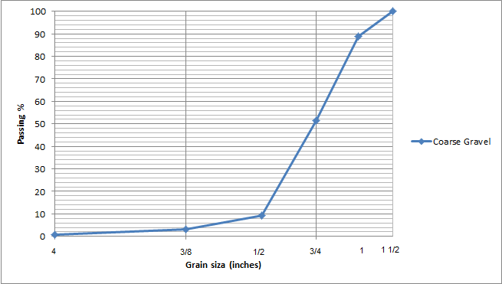
Fig. 1. Coarse gravel sieve analysis

شکل 2. منحنی دانه‌بندی شن نخودی
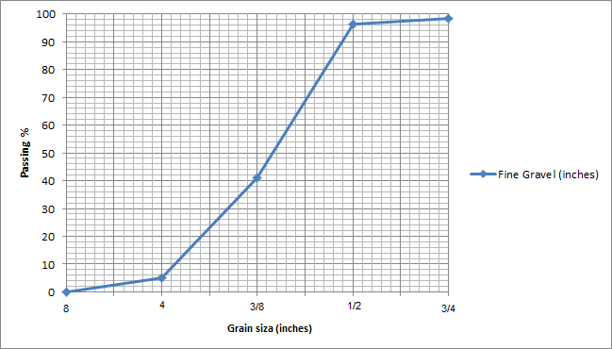
Fig. 2. Fine Gravel sieve analysis

شکل 3. منحنی دانه‌بندی ماسه
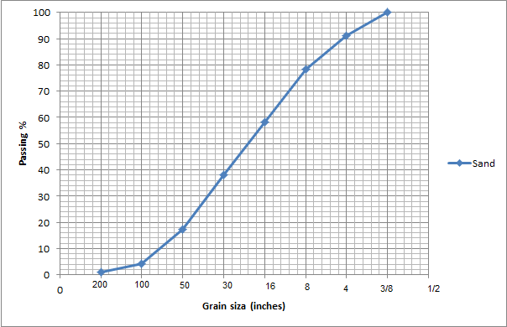
Fig. 3. Sand sieve analysis

جدول 2. ویژگی‌های سنگدانه‌های مصرفی
Aggregate | Specific gravity |  |  |  |  | Absorption (%) |  | Fineness Modulus
Aggregate | Bulk dry |  | SSD |  | Apparent
Coarse gravel | 2.47 | 2.55 |  | 2.70 |  | 3.48 |  | -
Fine gravel | 2.13 | 2.28 |  | 2.32 |  | 5.69 |  | -
Sand | 2.59 | 2.63 |  | 2.45 |  | 1.4 |  | 2.55
Table 2. Properties of used aggregates.

3-2- پودر صدف
صدف معدنی یکی از پرکاربردترین مواد شناخته شده برای بشر است که مستقیما از معدن حاصل شده و در صنایع به کار برده می‌شود. صدف معدنی جامد، ماده سفید رنگی با فرمول شیمیاییCaCO3 است. این ماده بیش از 4 % از پوسته زمین را شامل و در سرتاسر دنیا پیدا می‌شود. مهمترین کانی‌های آن، آراگونیت، سنگ آهک، ماربل و تراورتن است. در این پژوهش از صدف معدنی و دریایی که دراستان گلستان، شهرستان گنبدکاووس، منطقه آق‌بند، میلیون‌ها سال پیش بر اثر پسروی آب‌های دریای خزر، صدف‌ها و مرجان‌های دریایی روی هم انباشته شده و اکنون پس از گذشت سالیان متمادی به صورت فسیل در آمده‌اند استفاده شده است. وزن مخصوص پودر صدف دریایی و پودر صدف کوهی به ترتیب 28/2 و 15/2 است. شکل (4) صدف معدنی یا کربنات کلسیم ( caco₃ ) که به صورت کوهی و فسیلی موجود است را در چهار حالت گرانولی، شکری، پودری و مش را نشان می‌دهد.
صدف دریایی و کوهی را پس از آسیاب و پودر نمودن آن به شکلی که از الک نمره 200 عبور کرده (یعنی دارای قطری کوچکتر از 076/0 میلی‌متر باشد) را به مدت 2 ساعت درکوره تا دمای 950 درجه سانتی‌گراد حرارت داده تا کربنات کلسیم CaCO₃به CaOآهک زنده تبدیل شود. آنالیز عنصری آن طبق آزمایش XRF و مقایسه آن با سیمان در جدول (3) ارائه شده است.
شکل 4. پودر صدف میکرونیزه شده
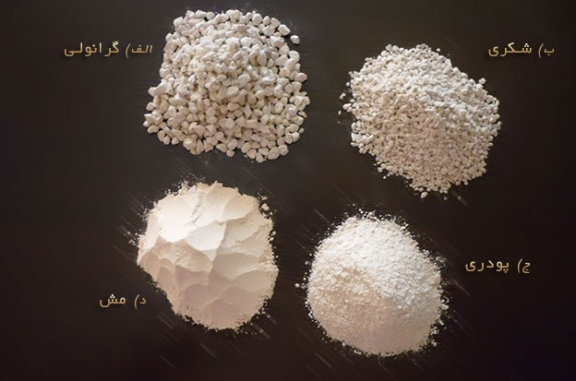
Fig. 4. Micronized shell powder

جدول 3. مقایسه ترکیبات موجود در پودر صدف کوهی و دریایی و سیمان تیپ2
Cement Type 2 | Lumashell powder | Seashell powder | Chemical compounds
62.24 | 54.10 | 55.18 | CaO
3.27 | 35.8 | 35.7 | CaCo3
20.06 | 1.18 | 3.00 | SiO2
4.46 | 0.42 | 0.53 | Al2O3
2.52 | 0.83 | 0.62 | MgO
3.73 | 0.31 | 0.34 | Fe2O3
0.41 | 0.20 | 0.27 | K2O
0.20 | 0.22 | 0.21 | MnO2
0.13 | 0.74 | 0.34 | P2O5
1.61 | 0.23 | 1.26 | SO3
0.28 | 0.04 | 0.23 | TiO2
1.09 | 2.93 | 2.32 | LOI
Table 3. Comparison between cement type 2 and seashell and shellfish powder compounds
3- برنامه آزمایشگاهی
1-3- مشخصات طرح‌های اختلاط
طرح اختلاط استفاده شده در ساخت بتن کنترل در این پژوهش طبق استاندارد ACI-211 [16] است. در این پژوهش از 3 طرح اختلاط استفاده شده است که یکی از آنها به عنوان بتن شاهد و 2 طرح دیگر با ثابت نگه داشتن نسبت آب به مواد سیمانی برابر 5/0 و تغییر در مقدار سیمان که در صدهایی از پودر صدف دریایی و کوهی با مقادیر 5/2، 5، 10، 15 و 20 درصد جایگزین سیمان شده نمونه‌ها ساخته شده است و به دلیل کاهش مقاومت فشاری زیاد بعد از 20 درصد از مقادیر جایگزینی بیشتر استفاده نشده است. مشخصات کلی این طرح‌ها در جدول (4) ارائه شده است.

2-3- جزئیات نمونه‌ها
در این پژوهش تست‌های آزمایشگاهی مختلفی روی بتن معمولی به عنوان بتن شاهد و بتن با درصدهای 5/2، 5، 10، 15 و 20 درصد پودر صدف دریایی و کوهی جایگزین سیمان مصرفی در شرایط سنی 7 ،14و 28روزه و به صورت جداگانه روی نمونه مکعبی 15×15×15سانتی‌متری صورت پذیرفته است. بعد از قالب‌گیری، پارچه خیس برای جلوگیری از تبخیر آب روی نمونه‌ها قرار داده شد وپس از 24 ساعت و در شرایط مرطوب در محیط آزمایشگاه از قالب خارج شدند و به صورت مستغرق در آب قرار داده شدند. پس از عمل آوری، آزمایش مورد نظر روی نمونه‌ها طبق استاندارد مربوطه انجام پذیرفت.

4- نتایج آزمایش‌ها و تفسیر آنها
1-4- روانی
برای هر نوبت بتن‌گیری پس از بهم آمیختن کامل و یکنواخت مصالح بتن، آزمایش اسلامپ انجام شد. نتایج آزمایش‌های انجام شده در این پژوهش طبق استاندارد ASTM143 [17] نشان از تغییرات روانی و کارآیی بتن‌های حاوی درصدهای مختلف پودر صدف نسبت به بتن شاهد داشت. نتایج این آزمایش در شکل (5) ارائه شده است.

شکل 5. مقادیر اسلامپ در مقابل درصد پودر صدف
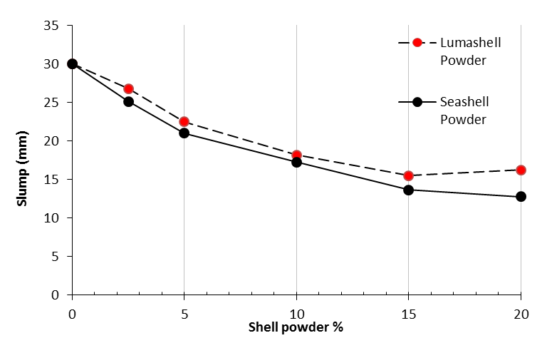
Fig. 5. Slump values versus Seashell and Lumashell powder percent

همانظور که مشاهده می‌شود افزودن پودر صدف دریایی و کوهی باعث افت اسلامپ در بتن می‌شود. علت این امر افزایش چسبندگی بین سیمان و سنگدانه‌ها است. پودر صدف به دلیل ریزی زیاد و خاصیت پوزولانی، چسبندگی را افزایش و اسلامپ را کاهش می‌دهد که این امر باعث کاهش کارپذیری بتن می‌شود. همچنین نتایج این پژوهش نشان داد که پودر صدف دریایی در مقایسه با پودر صدف کوهی باعث کاهش بیشتری در مقدار اسلامپ بتن شد. اگرچه در هر دو مورد بعد از 15%، مقدار کاهش اسلامپ تقریبا ثابت شد. به طور متوسط استفاده از پودر صدف با درصدهای 5% و 15% به ترتیب باعث کاهش 5/13% و 4/51% در مقدار اسلامپ شد.

2-4- آزمایش جذب آب
به منظور بررسی تاثیر پودر صدف دریایی و کوهی بر میزان نفوذ‌پذیری و جذب آب نمونه‌های ساخته شده، آزمایش جذب آب مطابق دستور‌العمل ASTM C642 [18] و در سن 28روزگی نمونه‌ها انجام شد. اهمیت این آزمایش به آن لحاظ است. که نتایج آن می‌تواند معرف میزان تخلخل و حجم و گستردگی حفرات مویینه موجود در بتن باشد. با توجه به اینکه جذب آب بتن به عنوان یکی از ویژگی‌های ریز ساختار آن از لحاظ میزان خلل و فرج و پیوستگی آنها با هم هست، نتایج حاصل از انجام این آزمایش، برای اندازه‌گیری چگالی، درصد جذب آب و درصد حفرات موجود در بتن سخت شده قابل استفاده است. در جداول (5 و 6) مقادیر جذب آب در حضور درصدهای مختلف پودر صدف دریایی و کوهی ارائه شده‌اند.

جدول 4. مشخصات طرح‌های اختلاط
Design code | Cement (kg/m³) | Water proportion to cement materials | Sea/Luma shell Powder (%) | cement (kg/m³) | Sea/Luma shell Powder (kg/m³) | Gravel  SSD (kg/m³) | Sand  SSD (kg/m³) | Water (kg/m³)
LS0 | 350 | 0.5 | 0 | 350.0 | 0.0 | 1093 | 905 | 70.92
L2.5 | 350 | 0.5 | 2.5 | 341.3 | 8.8 | 1093 | 590 | 70.92
LS5 | 350 | 0.5 | 5 | 332.5 | 17.5 | 1093 | 590 | 70.92
LS10 | 350 | 0.5 | 10 | 315.0 | 35.0 | 1093 | 590 | 70.92
LS15 | 350 | 0.5 | 15 | 297.5 | 52.5 | 1093 | 590 | 70.92
LS20 | 350 | 0.5 | 20 | 280.0 | 70.0 | 1093 | 590 | 70.92
Table 4. Mixture designs properties

جدول 5. مقادیر جذب آب پودر صدف دریایی
ID number | Sample weight (gr) |  | Water absorption percent
ID number | Dry | Saturation | Water absorption percent
LS0 | 7757 | 7789 | 0.410
LS2.5 | 7630 | 7652 | 0.280
LS5 | 7515 | 7533 | 0.230
LS10 | 7330 | 7338 | 0.109
LS15 | 7555 | 7563 | 0.105
LS20 | 7885 | 7890 | 0.080
Table 5. Water absorption values of Seashell powder

جدول 6. مقادیر جذب آب پودر صدف کوهی
ID number | Sample weight (gr) |  | Water absorption percent
ID number | Dry | Saturation | Water absorption percent
LS0 | 7757 | 7789 | 0.410
LS2.5 | 7831 | 7861 | 0.380
LS5 | 7618 | 7631 | 0.170
LS10 | 7533 | 7542 | 0.110
LS15 | 7724 | 7799 | 0.064
LS20 | 7725 | 7727 | 0.050
Table 6. Water absorption values of Lumashell powder

همان‌گونه که نتایج ارائه شده در جدول نشان میدهد مقدار جذب آب به ترتیب با افزایش درصد پودر صدف کاهش یافته است که می‌تواند به دلیل ریزی پودر صدف باشد که فضاهای خالی بتن را می‌پوشاند. همچنین نتایج ارائه شده در این جداول نشان می‌دهند که مقدار کاهش جذب آب در هنگام استفاده از پودر صدف بیش از 10% به طور چشمگیری کاهش می‌یابد به شکلی که مقادیر جذب آب در درصدهای 10، 15 و 20 درصد به هم نزدیک هستند که این امر می‌تواند به علت متخلخل نشدن بتن در این درصدها باشد. جذب آب بالای سنگ دانه در دوره ساخت بتن و پس از آن از عوامل مضر در بتن است. پژوهش‌های فراوانی برای پیدا کردن راه کاری در مورد کاهش جذب آب بتن و افزایش دوام بتن در محیط های مخرب انجام شده است که به نظر میرسد استفاده از پودر صدف می‌تواند راهکار مناسب و کم هزینه‌ای در این بین باشد.
3-4- آزمایش مقاومت فشاري نمونه تحت حرارت
قرارگیري بتن در حرارت زیاد یکی از شدیدترین شـرایطی اسـت که ممکن است بتن در معرض آن قرار گیرد. زمانی که بتن در معـرض دمـاي زیاد قرار می‌گیرد، ویژگی‌هایی مانند قابلیت باربري و دوام آن به علت فرآیندهاي مکانیکی و هیدرولیکی دچار افت می‌شوند و منجر به ترك‌خوردگی، افت مقاومت فشاري و قلـوه‌کـن شـدن مـی‌شود. برای انجام آزمایش‌ها تحت اثر حرارت، ابتدا نمونه‌ها به مدت 27 روز در آب قرار داده شدند و سپس از آب خارج شده و در هوا نگه داری شدند و پس از خشک شدن سطح نمونه‌ها در کوره قرار داده شدند. نمونه‌هاي بتنی پس از توزین به مدت 2 سـاعت در دمـاي 200 ،400 ، 600 و 800 درجه قرار گرفته و سپس به آرامی در داخل کوره سرد شدند . علـت این کار جلوگیري از به وجود آمدن شـوك حرارتـی در بـتن پـس از حرارت دیدن است. مشخصات فیزیکی نمونه‌های حاوی پودر صدف دریایی و کوهی قبل از قرار گرفتن در کوره در جداول (7 و 8) و همچنین مقایسه نمونه‌ها در داخل و خارج از کوره در شکل‌های‌ (6 و 7) آورده شده است.

جدول 7. مشخصات فیزیکی نمونه حاوی پودر صدف دریایی قبل از قرار گرفتن در کوره
ID number | Dimension (cm) | Area (cm²) | Volume (cm³) | Initial weight (gr) | Final weight (gr) | Special weight (gr/Cm³) | Initial and final weight difference
LS0 | 15X15X15 | 225 | 3375 | 7769 | 7757 | 2.29 | 12
LS2.5 | 14X15X15 | 225 | 3150 | 7543 | 7517 | 2.38 | 26
LS5 | 14.5X14.77X15 | 214.16 | 3212.47 | 7434 | 7330 | 2.28 | 104
LS10 | 15X15X14.43 | 225 | 3246.75 | 7180 | 7080 | 2.18 | 100
LS15 | 14.65X15X14.8 | 219.75 | 3252.3 | 7462 | 7384 | 2.27 | 78
LS20 | 15X14.6X14.5 | 211.7 | 3175.5 | 7513 | 7495 | 2.36 | 18
Table 7. Physical characteristics of the Seashell powder before being placed in the oven
جدول 8. مشخصات فیزیکی نمونه حاوی پودر صدف کوهی قبل از قرار گرفتن در کوره
D number | Dimension (cm) | Area (cm2) | Volume (cm3) | Initial weight (gr) | Final weight (gr) | Special weight  (gr/Cm3) | Initial and final weight difference
LS0 | 15x15x15 | 225 | 3375 | 7769 | 7757 | 2.29 | 12
LS2.5 | 14x15x15 | 225 | 3150 | 7543 | 7515 | 2.38 | 26
LS5 | 15x14.83x15 | 222.45 | 3336 | 7533 | 7517 | 2.25 | 16
LS10 | 15x15x15 | 225 | 3375 | 7338 | 7130 | 2.11 | 208
LS15 | 14.95x15x15 | 224.25 | 3363 | 7571 | 7488 | 2.22 | 83
LS20 | 15x14.6x15 | 219 | 3285 | 7633 | 7619 | 2.31 | 14
Table 8. Physical characteristics of the Lumashell powder before being placed in the oven

شکل 6. نمونه بتنی در داخل کوره
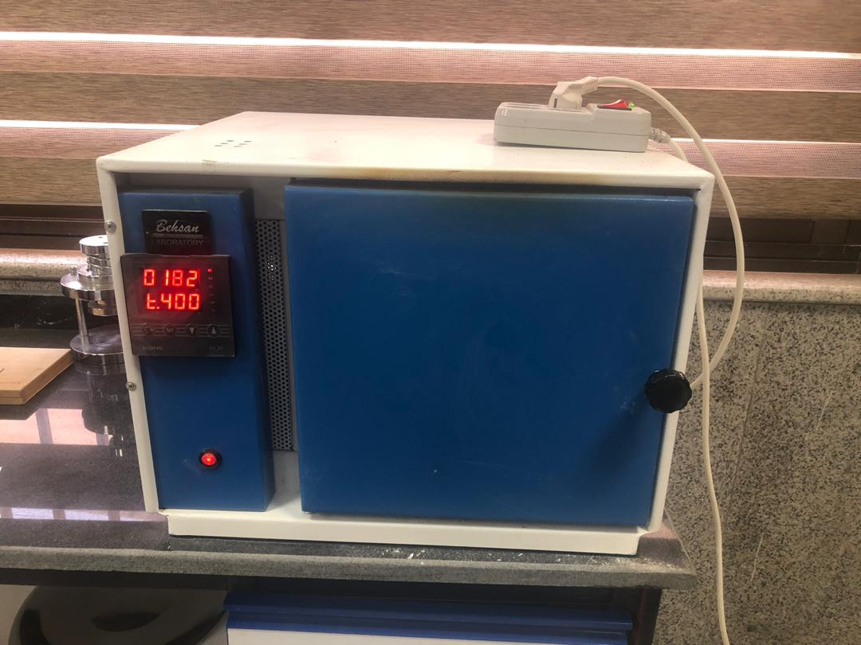
Fig. 6. Concrete sample inside the furnace

بـراي آزمایش نمونه‌هـاي بتنی در حـرارت بالا از دو راهکار می‌توان بهره برد. راهکار اول آزمـایش روي نمونـه‌هـاي مرطوب و راهکار دوم خشک نمودن نمونه‌هـا در اون یـا گـرمکـن بـا دماي 105 درجه سانتی‌گراد و به مدت 3 روز است. در حالت دوم به علت از بین رفتن آب آزاد در بتن احتمال قلوه‌کـن شـدن تـا حـد زیادي کاهش یافته و امکان ثبت افت مقاومت نیز فـراهم مـی‌شود. در این پژوهش از روش دوم استفاده شده است. مرسوم‌ترین پارامترهاي مورد اندازه‌گیري در پژوهش قبلی، اندازه‌گیري میزان افت مقاومت فشاري ( به بیان دقیق‌تر انـدازه‌گیـري نسبت مقاومت فشاري نمونه تحت حرارت و نمونه شاهد) است.
شکل 7. مقایسه نمونه تحت حرارت و نمونه در دمای محیط
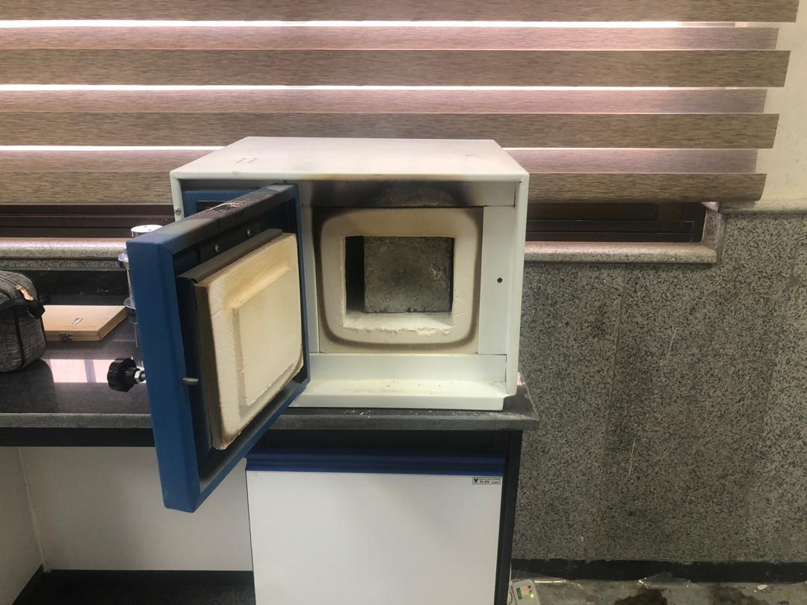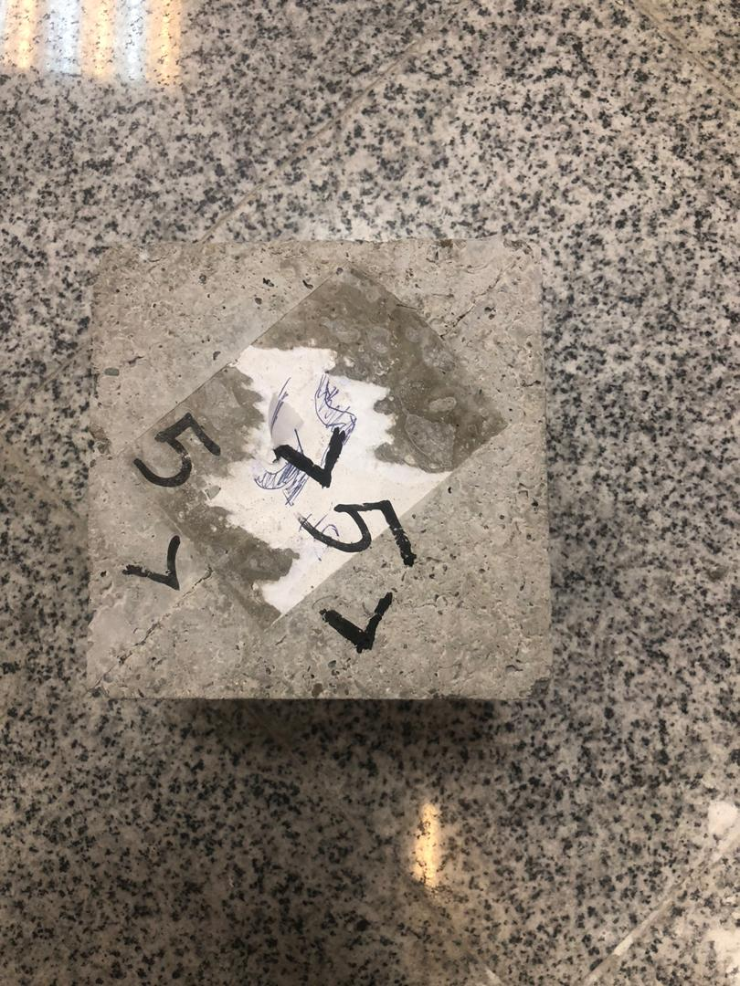
Fig. 7. Comparison of samples under high temperature and samples at ambient temperature

مطابق تمام استانداردهای بین‌المللی معتبر، دمای آتش‌سوزی (که باعث افزایش حرارت می‌شود در گذشت زمان، به حدود 1000 سانتی‌گراد می‌رسد. برای آنکه دماهای آتش سوزی شبیه‌سازی شود، نمونه‌ها در یک کوره قرار داده شدند. سیکل تغییر دمای کوره به این ترتیب انتخاب شد که به ازای گذشت هر 2 ساعت زمان، 200 درجه سانتیگراد دمای کوره بالا رود. این روند تا دمای 800 درجه سانتی‌گراد و گذشت زمان 4 ساعت ادامه پیدا کرد. سپس در پایان ساعت پنجم، دما به 900 درجه سانتی‌گراد و در پایان ساعت ششم، دما به 1000 درجه سانتی‌گراد رسید. از آنجایی که از هر طرح مخلوط، باید 2 نمونه در آتش قرار میگرفت، ابتدا تمام 12 طرح و 24 نمونه در کوره قرار داده شدند. سپس مطابق چرخه افزایش دما، دو نمونه از هر طرح مخلوط از کوره خارج شدند. در نتیجه در پایان کار، به ازای هر دما و هر طرح مخلوط، دو نمونه حرارت دیده به دست آمد. از هر کدام از طرح مخلوط‌ها، دو نمونه نیز بدون حرارت نگه داشته شدند تا به عنوان نمونه شاهد استفاده شوند.
از ميان يکصد عنصرکه در پوسته زمين يافت می‌شوند تنها چند عدد قادرند که ترکیبات نسوز پایدار ایجاد کنند که مهمترین آنها سیلیسیوم و اکسیدهای کلسیم است. از آنجا که پودر صدف، دارای مقادیر زیاد کربنات کلسیم نسبت به سیمان پرتلند است به نظر می‌رسد تاثیر مثبتی بر مقاومت فشاری بتن در حرارت بالا داشته باشد و همچنین فشار زیاد بخار آب که نمی‌توانـد از بتن خارج شود (به علـت حفـرات ریـز) باعـث قلـوه‌کـن شـدن بـتن می‌شود. بنابراین هر اندازه بتن متراکم‌تر باشد، خطر قلـوه‌کـن شـدن افزایش می‌یابد. به همین دلیل در این پژوهش تصمیم بر آن شد که مقاومت حرارتی بتن حاوی این پودر نیز مورد آزمایش قرار گیرد. نتایج آزمایش مقاومت فشاری نمونه‌ها در دماهای مختلف در جداول (9 و 10) ارائه شده است.

جدول 9. نتایج مقاومت فشاری نمونه‌های حاوی پودر صدف دریایی در دماهای مختلف برحسب مگاپاسکال
ID number | Environment temperature | 200°C | 400°C | 600°C | An hour in 800°C | Two hours in 800°C
LS0 | 18.33 | 18.2 | 16.14 | 11.27 | 4.14 | 0.57
LS2.5 | 18.77 | 17.84 | 17.48 | 12.74 | 5.43 | 1.11
LS5 | 19.02 | 18.43 | 17.71 | 13.33 | 5.98 | 1.44
LS10 | 13.43 | 12.50 | 10.59 | 8.46 | 3.13 | 1.19
LS15 | 10.59 | 9.69 | 8.43 | 7.59 | 2.48 | Concrete divot
LS20 | 8.86 | 8.55 | 7.55 | 6.37 | 0.92 | Concrete divot
Table 9. Compressive strength results of samples containing Seashell powder at different temperatures (MPa)

جدول 10. نتایج مقاومت فشاری نمونه های حاوی پودر صدف کوهی در دماهای مختلف برحسب مگاپاسکال
ID number | Environment temperature | 200°C | 400°C | 600°C | An hour in 800°C | Two hours in 800°C
LS0 | 18.33 | 18.2 | 16.14 | 11.27 | 4.14 | 0.57
LS2.5 | 18.40 | 17.84 | 15.75 | 10.88 | 4.39 | 0.53
LS5 | 18.53 | 18.29 | 17.16 | 11.96 | 4.85 | 0.65
LS10 | 11.96 | 11.84 | 9.94 | 8.01 | 2.27 | Concrete divot
LS15 | 9.61 | 9.31 | 7.94 | 6.19 | 1.76 | Concrete divot
LS20 | 8.86 | 8.28 | 7.55 | 5.95 | 1.07 | Concrete divot
Table 10. Compressive strength results of samples containing Lumashell powder at different temperatures (MPa)

برای مشاهده بهتر این نتایج، مقاومت‌های فشاری در شکل‌های(8 و 9) ارائه شده‌اند. با توجه به نتایج بدست آمده به نظر می‌رسد که بدون توجه به نوع پودر صدف، استفاده از 5% پودر صدف می‌تواند منجر به حصول مقاومت فشاری بالاتری در برابر حرارت شود. با توجه به نتایج بدست آمده چنین نتیجه میشود، عواملی چون فعالیت کربنات کلسیم، اثر پرکنندگی و بهبود ریز ساختار سطح تماس خمیر سیمان و سنگدانه‌ها باعث افزایش مقاومت مکانیکی نمونه‌ها در برابر حرارت شده است. حضور کربنات کلسیم در بهبود ویژگی‌های مکانیکی نمونه‌های کامپوزیت سیمانی بسیار موثر است. تشکیل سیلیکات‌های کلسیم هیدراته از نقطه نظر شیمیایی نیاز به وجود سیلیس یا یون سیلیکات‌های موجود در ملات، وجود آهک هیدراته شده و شرایط محیطی مناسب دارد. عامل مهم دیگر ویژگی فیلر یا پرکنندگی پودر صدف است.

شکل 8. مقاومت فشاری نمونه ها با درصد مختلف پودر صدف کوهی در دماهای مختلف
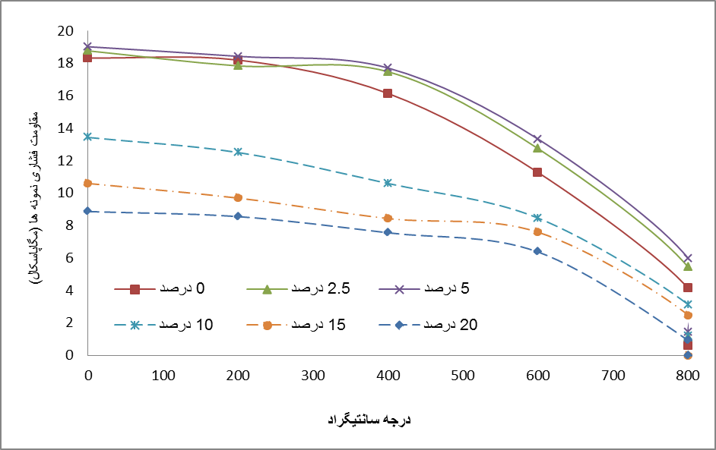
Fig. 8. Compressive strength of samples with different percentages of Lumashell powder at different temperatures

همـان‌گونـه کـه مشـاهده شد، تا دماي 200 درجه سانتی‌گـراد افت مقاومت نمونـه‌ها جزئی است. اما در دماي بـالاتر با شروع تـرك‌خـوردگی افت مقاومت مشــاهده مــی‌شــود. در دمــاي 600 درجــه ســانتی‌گــراد افت مقاومت شدیدی حاصل شد که به نظر می‌رسد میزان این افت در بتن حاوی پودر صدف دریایی و کوهی کمتر از بتن شاهد است. تا دماي 200 درجه سانتیگـراد شـکل ظـاهري نمونـه تنهـا دچار تغییر رنگ جزئی شده است. اما در دماي بـالاتر تـرك‌خـوردگی مشــاهده شد.

شکل 9. مقاومت فشاری نمونه ها با درصد مختلف پودر صدف دریایی در دماهای مختلف
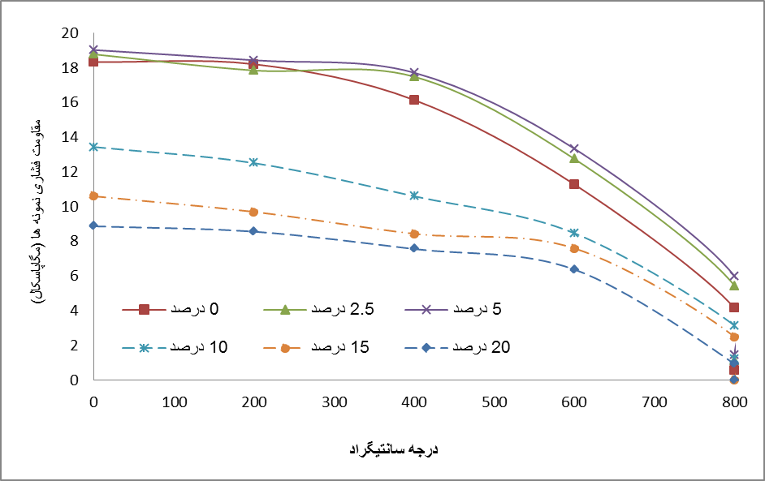
Fig. 9. Compressive strength of samples with different percentages of Seashell powder at different temperature

در دمــاي 400 درجــه ســانتی‌گــراد ریزترك‌هایی مشاهده شد که میزان این ریز‌ تـرك‌هـا در بتن حاوی پودر صدف دریایی و کوهی کمتر از بتن شاهد است. در دمای 600 درجه سانتی‌گراد نمونه دارای پودر صدف دریایی و کوهی دارای ظاهری بهتر و فاقد ترک است. اما نمونه شاهد در دماي 600 درجه سانتیگراد دچار ترك‌خوردگی نقشه‌اي شکل، قلوه‌کن شـدن و پوسـته پوسـته شـدن شده است، ولی بتن حاوی پودر تنها دچـار تـرك خـوردگی بسیار ریز شـده اسـت. در دمای 800 درجه سانتی‌گراد مشاهده می‌شود که نمونه شاهد دارای ترک‌های زیاد و قلوه‌کن است که باعث افت شدید مقاومت فشاری این نمونه شده است. علت کاهش شدید مقاومت فشاری نمونه شاهد ترک‌خوردگی‌های زیاد و میزان افت وزن نمونه‌ها است. به طور کلی پودر صدف دریایی و کوهی دارای کلسیم کربنات با غلظت بالای 90% و بقیه اکسیدها در غلظت پایین‌تر قرار دارند. از آنجا که کلسیم دارای خواص ضد حریق است این ماده تاثیر مثبتی بر مقاومت حرارتی بتن دارد.

5- نتیجه‌گیری
- آزمایش‌ها نشان می‌دهند که پودر صدف دریایی و کوهی، سبب افزایش سرعت هیدراتاسیون و در نتیجه افزایش گرمای هیدراتاسیون می‌شود. پس حرارت زیادی در ملات تولید می‌شود که باعث از دست رفتن سریعتر آب موجود در ملات می‌شود. علاوه بر این پودر صدف دریایی و کوهی به دلیل ریزتر بودن ذرات آن نسبت به سیمان آب بیشتری جذب کرده و این باعث کاهش روانی بتن تازه و در نهایت باعث کاهش اسلامپ بتن شده است. صرف نظر از نوع پودر صدف ، افزودن 5/2% ، 5% و 15% پودر صدف، به طور متوسط منجر به کاهش 5/13%، 5/27% و 52% کاهش در اسلامپ بتن می‌شود.
- وجود پودر صدف دریایی و کوهی در ملات سیمانی سبب کاهش جذب آب نمونه‌ها می‌شود و آنها را غیرقابل نفوذتر می‌کند. علت این امر این است که ذرات بسیار ریز پودر صدف با کاهش حفرات نفوذپذیر از طریق پرکردن حفرات موینه موجود در بافت خمیر سیمان و مسدود کردن راههای ارتباطی شبکه موینه موجب کاهش جذب آب نمونه ها می‌شود. نتایج این پژوهش نشان داد که جایگزینی سیمان با 5/2% ، 5% و10% از پودر صدف دریایی و کوهی به ترتیب منجر به کاهش (27% ، 44% ، 73% ) و ( 7% ، 59% ، 73%) در مقدار جذب آب بتن می‌شود و هنگامی که پودر صدف مورد استفاده بیش از 10٪ باشد مقدار جذب آب تغییری نکرد و تقریباً با حالت 10% درصد استفاده از پودر صدف برابری می‌کند.
- از نتايج ارائه شده کاملا آشکار است که جايگزيني سيمان با پودر صدف دریایی و کوهی مقاومت حرارتی بتن را به مقدار اندکی افزايش مي‌دهد و مقدار جايگزيني 5% وزني سيمان با پودر صدف به عنوان درصد بهينه گزارش مي‌شود. افزودن بیش از 5% پودر صدف به عنوان جایگزینی برای سیمان، صرف نظر از نوع آن، مضر بوده و باعث کاهش قابل توجه مقاومت حرارتی بتن می‌شود.
- زمانی که بتن در معـرض دمـاي زیاد قرار می‌گیرد، ویژگیهایی مانند قابلیت باربري و دوام آن به علت فرآیندهاي ترمومکانیک و ترموهیدرولیک دچار افت می‌شوند و منجر به ترك‌خوردگی، افت مقاومت فشاري و قلـوه کـن شـدن مـی‌شود.
- پس از تحلیل فیزیکی و شیمیایی انواع پودر صدف، مقاومت حرارتی بتن به دست آمده از مقایسه با نمونه شاهد، نشانگر افزایش مقاومت در محدوده جایگزینی 5% پودرصدف به جای سیمان در تمامی انواع نمونه‌ها است که برای استفاده در پروژه‌های بزرگ و سازه‌های بتنی حجیم در راستای به تحقق رساندن هدف این پژوهش، کاهش مصرف سیمان پرتلند و تولید بتن سبز، قابل قبول است .

- مراجع References
[1]. KIM, J., et al., Experimental measurement of concrete thermal expansion. Journal of the Eastern Asia Society for Transportation Studies, 2003. 5(13): p. 1035-1048.
[2]. Lukefahr, E. and L. Du, Coefficients of Thermal Expansion of Concrete with Different Coarse Aggregates–Texas Data. Journal of Testing and Evaluation, 2010. 38(6): p. 683-690.
[3]. Toman, J. and R. Černý, Thermal and hygric expansion of high performance concrete. Acta Polytechnica, 2001. 41(1).
[4]. Li, Q., L. Yuan, and F. Ansari, Model for measurement of thermal expansion coefficient of concrete by fiber optic sensor. International journal of solids and structures, 2002. 39(11): p. 2927-2937.
5. Childs, P., et al., Measurement of the coefficient of thermal expansion of ultra-high strength cementitious composites using fibre optic sensors. Cement and concrete research, 2007. 37(5): p. 789-795.
[6]. Shin, H.-C. and Y. Chung, Determination of coefficient of thermal expansion effects on Louisiana's PCC pavement design. 2011, Louisiana Transportation Research Center.
[7]. Khoury, G.A., B.N. Grainger, and P.J. Sullivan, Strain of concrete during first heating to 600 C under load. Magazine of concrete research, 1985. 37(133): p. 195-215.
[8]. Matschei, T., B. Lothenbach, and F.P. Glasser, The role of calcium carbonate in cement hydration. Cement and concrete research, 2007. 37(4): p. 551-558.
[9]. Supit, S.W. and F.U. Shaikh, Effect of nano-CaCO3 on compressive strength development of high volume fly ash mortars and concretes. Journal of Advanced Concrete Technology, 2014. 12(6): p. 178-186.
[10]. Xu QL, Meng T and Huang MZ. (2012) Effects of nano-CaCO3 on the compressive strength and microstructure of high strength concrete in different curing temperature. Applied Mechanics and Materials. Trans Tech Publ, 126-131.
[11]. Huang MZ, Meng T, Qian XQ, et al. (2011) Influence of nano-SiO2 and nano-CaCO3 on the mechanical properties of concrete with different strength grades. Advanced Materials Research. Trans Tech Publ, 480-484.
[12]. Camiletti, J., A. Soliman, and M. Nehdi, Effects of nano-and micro-limestone addition on early-age properties of ultra-high-performance concrete. Materials and structures, 2013. 46(6): p. 881-898.
[13]. Ardakani, A., H. Barzegar, and E. Dehghani. Investigating the effect of microsilica on compressive strength of concrete after fire. in 7th National Iranian Concrete Conference. 2015.
[14]. BS476, B.S., Part 13 (ISO 5657-1986) Fire Tests on Building Materials and Structures, Methods of measuring ignitability of products subjected to thermal irradiance. 1987, BSI, London.
[15]. ASTM, 1984 Annual Book of ASTM Standards: Parts 13-14. 1984, ASTM.
[16]. ACI212.3R-16, Report on Chemical Admixtures for Concrete. 2016, ACI.
[17]. C143/C143M-15a A. (2015) Standard Test Method for Slump of Hydraulic‐Cement Concrete. West Conshohocken, PA: ASTM International.
[18]. ASTM. ASTM C642: Standard Test Method for Density, Absorption, and Voids in Hardened Concrete. 2001. ASTM Philadelphia^ ePA PA.

Effects of Seashell and Lumashell limestone powder on concrete thermal resistance

Hamid Reza Bahadori ¹, Amir Ahmad Hedayat²*, Ali Karbakhsh³
1. Ph.D. Student, Department of Civil Engineering, Sirjan-branch, Islamic Azad University, Sirjan, Iran
2. Associate Professor, Department of Civil Engineering, Kerman-branch, Islamic Azad University, Kerman, Iran
3. Assistant Professor, Department of Civil Engineering, Sirjan-branch, Islamic Azad University, Sirjan, Iran

*amirahmad1356@yahoo.com

ABSTRACT
The structure must be able to maintain its stability and resistance in the event of a fire to protect human life. From time immemorial, concrete has been known to have fire-retardant properties. That's why the biggest concern with concrete structures at the time of the fire was the reinforcement and their non-flow. But with the development of concrete technology, the focus has also shifted to improving the mechanical properties of concrete to increase its fire resistance. The use of pozzolans and additives in concrete to achieve high-strength and durable concrete has been in the concrete industry for several years. In this study, the role of seashell and lumashell powder and their effects on the mechanical properties of concrete and achieving the optimal percentage of using shellfish powder to achieve high fire resistance and durability have been studied. For this purpose, laboratory tests involving slump evaluation, water absorption percent, and compressive strength under high temperature were conducted on samples in which the replacement ratios of Portland cement with the same weight of shell powder were 2.5, 5, 10, 15 and 20% weight percent. Experimental results showed that seashell and lumashell powder increase the hydration rate and consequently caused an increase in the heat of hydration which resulted in a faster loss of water in the concrete. Furthermore, Seashell and Lumashell powder absorbed more water than cement due to their finer particles. All these ultimately resulted in a reduction in concrete slump such that regardless to the shell powder type, adding 2.5, 5 and 15% of shell powder, in average led to 13.5, 27.5 and 52% reduction in concrete slump respectively and it became approximately constant when the used shell powder was in excess of 15%. In addition, results showed that the presence of seashell and lumashell powder decrease water absorption in samples and made them more impenetrable. It happened because by filling the void in the cement paste with fine powder particles, the permeable cavities have been reduced and the connection paths of the cavities have been somewhat blocked. Replacement of cement with 2.5%, 5% and 10% of Seashell and Lumashell powder led to (27%, 44%, 73%) and (7%, 59%, 73%) reduction in concrete water absorption values respectively and it became approximately constant when the used shell powder was in excess of 10%. The results of this study also showed that the replacement of cement with Seashell and Lumashell powder slightly increases the thermal resistance of concrete and the amount of replacement of 5% by weight of cement with shell powder is reported as the optimal percentage. Adding more than 5% shell powder as a substitute for cement, regardless of its type, is harmful and significantly reduces the thermal resistance of concrete. Also, the results of laboratory tests showed that when concrete is exposed to high temperatures, properties such as load-bearing capacity and durability are reduced, leading to cracking, loss of compressive strength and concrete divot. Finally, it can be concluded that the optimal percentage of using seashell and lumashell powder instead of Portland cement can lead to a suitable concrete in terms of respect for the environment.

KEYWORDS: Thermal resistance, Seashell powder, Lumashell powder, Water absorption percentage, Durability

